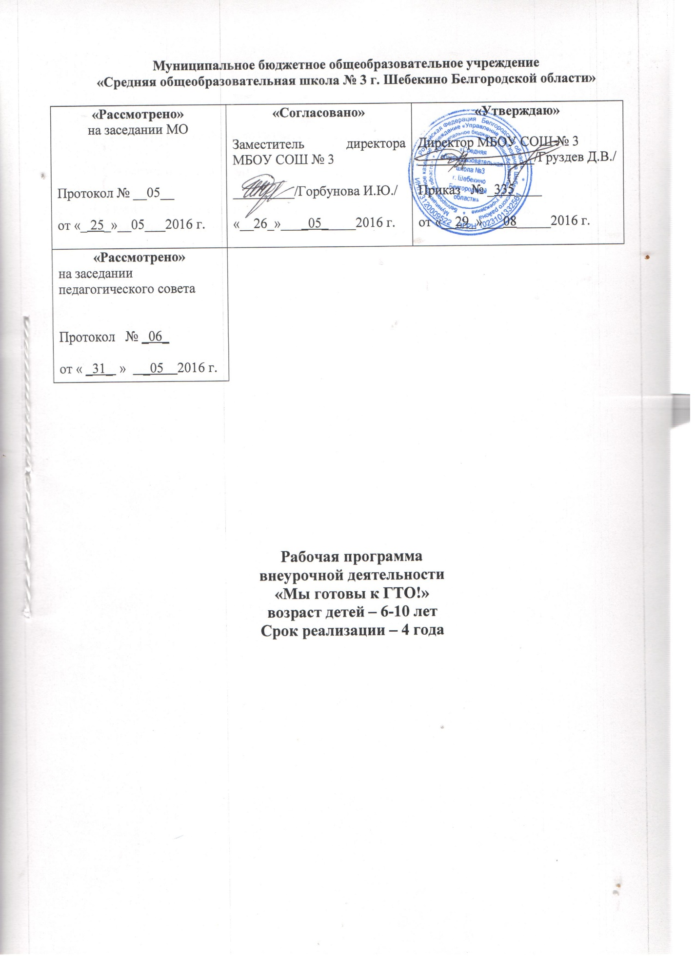

СОДЕРЖАНИЕ

1.Планируемые результаты…………………………………………ст 3

2.Содержание тем программы………………………………………ст 4

3.Тематическое планирование с указанием количества часов, отводимых на освоение каждой темы………………………………ст 9

1.Планируемые результаты.

Рабочая программа по внеурочной деятельности «Мы готовы к ГТО!» для 1-4 класса обеспечивает достижение планируемых результатов освоения основной образовательной программы начального общего образования.
Она разработана на основе требований к результатам освоения основной образовательной программы начального общего образования, в соответствии с федеральным государственным образовательным стандартом начального общего образования и с учетом примерной программы «Физическая культура. Предметная линия учебников В. И. Ляха. 1—4 классы», «Физическая культура. Предметная линия учебников А. П. Матвеева. 1—4 классы», «Физическая культура. и Положением о Всероссийском физкультурно-спортивном комплексе «Готов к труду и обороне» (ГТО).
Личностные результаты:
формирование чувства гордости за свою Родину, российский народ и историю России, осознание своей этнической и национальной принадлежности;
развитие самостоятельности и личной ответственности за свои поступки на основе представлений о нравственных нормах, социальной справедливости и свободе;
формирование эстетических потребностей, ценностей и чувств;
развитие этических качеств, доброжелательности и эмоционально-нравственной отзывчивости, понимания и сопереживания чувствам других людей;
развитие навыков сотрудничества со взрослыми и сверстниками, умения не создавать конфликтов и находить выходы из спорных ситуаций;
формирование установки на безопасный, здоровый образ жизни;
Мета предметные результаты:
овладение способностью принимать и сохранять цели и задачи внеурочной деятельности, поиска средств ее осуществления;
формирование умения планировать, контролировать и оценивать учебные действия в соответствии с поставленной задачей и условиями ее реализации; определять наиболее эффективные способы достижения результата;
определение общей цели и путей её достижения; умение договариваться о распределении функций и ролей в совместной деятельности; осуществлять взаимный контроль в совместной деятельности, адекватно оценивать собственное поведение и поведение окружающих;
готовность конструктивно разрешать конфликты посредством учета интересов сторон и сотрудничества;
овладение начальными сведениями о сущности и особенностях объектов, процессов и явлений действительности в соответствии с содержанием конкретного учебного предмета;
овладение базовыми предметными и меж предметными понятиями, отражающими существенные связи и отношения между объектами и процессами.
Предметные результаты:
формирование первоначальных представлений о значении физической культуры для укрепления здоровья человека (физического, социального и психологического), о ее позитивном влиянии на развитие человека (физическое, интеллектуальное, эмоциональное, социальное), о здоровье как факторах успешной учебы и социализации;
овладение умениями организовать здоровье сберегающую жизнедеятельность (режим дня, утренняя зарядка, оздоровительные мероприятия, подвижные игры и т.д.);
формирование навыка систематического наблюдения за своим физическим состоянием, величиной физических нагрузок, данными мониторинга здоровья (роста и массы тела и др.), показателями основных физических качеств (силы, быстроты, выносливости, координации, гибкости).

В результате освоения содержания внеурочной программы учащиеся должны:
• знать виды обязательных испытаний (тестов) и испытаний (тестов) по выбору с 1-й по 2-ю ступень комплекса ГТО, правила безопасного поведения во время занятий физическими упражнениями и причины травматизма, технику и правила выполнения видов испытаний (тестов) комплекса ГТО;
• уметь соблюдать меры безопасности и правила профилактики травматизма на занятиях физическими упражнениями прикладной направленности, правильно выполнять тестовые упражнения комплекса ГТО, максимально проявлять физические способности при выполнении видов испытаний (тестов) комплекса ГТО, самостоятельно заниматься физическими упражнениями, способствующими разностороннему физическому развитию (с участием родителей);
• сдать нормативы с 1-й по 2-ю ступень комплекса ГТО в Центре тестирования по месту жительства.
2.Содержание тем программы.
1-я ступень:
Раздел 1. Вводное занятие (1 ч). Комплекс ГТО в общеобразовательной организации: понятие, цели, задачи, структура, нормативные требования, значение в физическом развитии детей школьного возраста. Анонс будущих занятий, форм и направлений деятельности.
Занятие образовательно-познавательной направленности (1 ч). Правила техники безопасности и профилактики травматизма на занятиях физическими упражнениями прикладной направленности. Правила поведения в спортивном зале и на пришкольной спортивной площадке. Требования к одежде и обуви для занятий физическими упражнениями (в спортивном зале, на пришкольной спортивной площадке при различных погодных условиях).
Занятие образовательно-познавательной направленности (1 ч). Основы самостоятельных занятий физическими упражнениями прикладной направленности. Выбор и подготовка мест для занятий (открытые площадки, домашние условия). Требования безопасности к выбору занятий физическими упражнениями на открытом воздухе. Спортивный инвентарь для домашних занятий физическими упражнениями. Комплексы упражнений для утренней зарядки, на развитие физических способностей, дыхательные упражнения. Дозирование физической нагрузки.
Раздел 2. Двигательные умения и навыки. Развитие двигательных способностей (57 ч).
Челночный бег 3X10 м (5 ч). Правила техники безопасности. Техника выполнения челночного бега. Высокий старт от 5 до 10 м. Бег с максимальной скоростью 10 м: с места, с хода. Челночный бег 4X10 м с последовательным переносом кубиков (набивных мячей, кеглей) с одной линии на другую. Челночный бег 2X10—15 м, 3X5 м, 3X10 м. Эстафеты с челночным бегом 4X9 м, 3X10 м, 2x3 + 2X6 + 2X9 м.
Бег на 30 м (5 ч). Правила техники безопасности. Техника выполнения. Имитация движений рук при беге (на месте) 5—10 с. Ходьба с высоким подниманием бедра. Бег с высоким подниманием бедра (на месте, с продвижением вперёд). Бег на месте на передней части стопы 5 с с последующим переходом на бег с продвижением вперёд. Высокий старт от 5 до 10 м. Бег с ускорением от 15 до 25 м. Бег с установкой догнать партнёра, стартующего на 2 м впереди. Бег с максимальной скоростью до 20 м (бег наперегонки). Бег на результат 30 м. Подвижные игры и эстафеты с бегом с максимальной скоростью: «Вызов номеров», «Подхватить палку», «Вороны и воробьи», «Встречная эстафета» (расстояние 15—20 м), «Линейная эстафета» (расстояние до поворотной стойки, конуса 15 м).
Смешанное передвижение на 1 км (передвижение по дистанции бегом либо ходьбой в любой последовательности) (5 ч). Дистанция 1 км (на беговой дорожке): 1) ходьба 50 м — бег 100 м — ходьба 50 м и т. д.; 2) бег 100 м — ходьба 100 м — бег 100 м и т. д.; 3) бег 200 м — ходьба 150 м — бег 150 м — ходьба 100 м — бег 100 м — ходьба 50 м — бег 50 м — ходьба 50 м — бег 150 м; 4) бег 300 м — ходьба 200 м — бег 300 м — ходьба 200 м.
Подтягивание из виса на высокой перекладине (мальчики) (7 ч). Правила техники безопасности. Техника выполнения. Подтягивание на перекладине из виса с помощью. Подтягивание из виса лёжа на низкой перекладине (высота перекладины 100—110 см). Вис на перекладине (5 с и более) на полусогнутых руках. Подтягивание из виса на высокой перекладине хватом снизу, хватом сверху. Лазанье по канату без помощи ног.
Подтягивание из виса лёжа на низкой перекладине (мальчики, девочки) (7 ч). Правила техники безопасности. Техника выполнения. Сгибание и разгибание рук с гантелями в локтевых суставах. Вис лёжа на низкой перекладине (5 с и более) на полусогнутых руках. Подтягивание на низкой перекладине из виса сидя. Подтягивание из виса лёжа на низкой перекладине хватом снизу, хватом сверху.
Сгибание и разгибание рук в упоре лёжа на полу (7 ч). Техника выполнения. Сгибание и разгибание рук с гантелями в локтевых суставах. Сгибание и разгибание рук в упоре лёжа, руки на повышенной опоре (скамейке). Сгибание и разгибание рук в упоре лёжа на двух параллельных скамейках, расставленных немного шире плеч. Подвижная игра «Вперёд на руках».
Наклон вперёд из положения стоя с прямыми ногами на полу (5 ч). Техника выполнения. Маховые движения ногой вперёд и назад, стоя боком к гимнастической стенке и опираясь о рейку рукой. Из упора присев разгибание ног, не отрывая рук от пола. Сидя на скамейке наклоны вперёд к прямым ногам до касания грудью бёдер. Ходьба с наклонами вперёд и касанием пола руками.
Прыжок в длину с места толчком двумя ногами (6 ч). Правила техники безопасности. Техника выполнения. Выпрыгивание из полу- приседа и приседа вверх с максимальным усилием. Прыжки на двух ногах с продвижением вперёд и подниманием колен к туловищу. Прыжки на обеих ногах (в приседе) с продвижением вперёд 10—15 м. Прыжок в длину с места через препятствие высотой 50—70 см (натянутая резиновая лента), установленное на расстоянии 0,8—1 м от места отталкивания. Прыжки в длину с места через ленту (верёвочку), расположенную на месте приземления согласно нормативам комплекса ГТО. Подвижные игры с прыжками: «Кто дальше прыгнет», «Встречные прыжки» («Челнок»), «Прыгуны».
Метание теннисного мяча в цель (6 ч). Правила техники безопасности. Техника выполнения. Держание мяча. Исходное положение. Метание теннисного мяча в вертикальные цели разного размера, обозначенные на стене и расположенные на различной высоте, с расстояния 4—6 м (правой и левой рукой). Подвижные игры с метанием: «Снайперы», «Меткий мяч», «Без промаха».
Бег на лыжах (4 ч). Правила техники безопасности. Передвижение скользящим шагом (без лыжных палок). Передвижение попеременным двушажным классическим ходом. Подъёмы и спуски с небольшого склона. Передвижение на лыжах 10 мин с ускорениями на отрезках 50—100 м — 4—5 раз. Бег на лыжах на отрезках 300—500 м с соревновательной скоростью в режиме повторного способа выполнения. Передвижение на лыжах до 2 км с равномерной скоростью в режиме умеренной интенсивности.
Игры на лыжах: «Аист», «Кто сделает меньше скользящих шагов», «Самокат», «Быстрый лыжник», «Встречная эстафета», «Быстрая команда».
Раздел 3. Спортивные мероприятия (7 ч).
Спортивные мероприятия в форме соревнований должны планироваться заранее и равномерно распределяться в течение учебного года в соответствии с изучаемыми разделами тематического планирования. К числу внутри школьных соревнований относятся: учебные соревнования внутри классов (а также в спортивных секциях, кружках), соревнования между командами классов на первенство школы, а также разного рода товарищеские встречи.
Учебные соревнования проводятся для проверки освоения школьниками двигательных умений и навыков, указанных в данном тематическом планировании, а также для выявления уровня физической подготовленности учащихся (контрольные, тестовые) для сдачи нормативов ГТО.
2-я ступень:
Раздел 1. Основы знаний (3 ч).
Вводное занятие (1 ч). Комплекс ГТО в общеобразовательной организации: понятие, цели, задачи, структура, значение в физическом воспитании детей школьного возраста. Виды испытаний (тестов) 2-й ступени комплекса ГТО, нормативные требования. Анонс будущих занятий, форм и направлений учебно-тренировочной деятельности во внеурочное время.
Занятие образовательно-познавательной направленности (1 ч). Правила поведения на учебно-тренировочных занятиях в спортивном зале
и на пришкольной спортивной площадке. Техника безопасности при выполнении физических упражнений комплекса ГТО. Требования к одежде и обуви для занятий физическими упражнениями.
Разминка и её значение в занятиях физическими упражнениями (1 ч).
Раздел 2. Двигательные умения и навыки. Развитие двигательных способностей (58 ч).
Бег на 60 м (5 ч). Имитация движения рук при беге в постепенно убыстряющемся темпе с большой амплитудой 10 с. Бег с высоким подниманием бедра: на месте, с продвижением вперёд на 10—15 м. Бег с ускорением 20—30 м с последующим переходом на свободный бег. Высокий старт, принятие стартовых положений по командам «На старт!», «Внимание!», выполнение команды «Марш!». Бег с высокого старта по сигналу с установкой догнать партнёра, стартующего на 2 м впереди. Бег с максимальной скоростью 30—40 м (бег наперегонки). Бег на результат 60 м.
Подвижные игры и эстафеты с бегом с максимальной скоростью: «Вызов номеров», «Вороны и воробьи», «Встречная эстафета» (расстояние 15—20 м), «Линейная эстафета» (расстояние до поворотной стойки, конуса 20—25 м).
Бег на 1 км (5 ч). Повторный бег на 100 м (время про бегания дистанции 32—36 с). Бег в среднем темпе в чередовании с ходьбой: бег 200 м — ходьба 100 м — бег 200 м; бег 400 м — ходьба 200 м — бег 400 м и т. д. Повторный бег с равномерной скоростью 4 мин (ЧСС 150— 160 уд./мин).
Подвижные игры: «Сумей догнать», «Гонка с выбыванием». Эстафетный бег с этапами 300—400 м.
Подтягивание из виса на высокой перекладине (мальчики) (7 ч).
Перемещение с помощью рук лёжа на гимнастической скамейке на животе, хват руками за края скамейки. Подтягивание на перекладине из виса с помощью рук. Подтягивание с дополнительной опорой (облегчённый вариант): а) ноги согнуты и отведены назад с опорой носками о сиденье стула; б) с опорой прямой ногой о сиденье стула (опора впереди). Вис на перекладине (5 с и более) на полусогнутых руках. Подтягивание из виса на высокой перекладине: хватом снизу, хватом сверху. Из положения лёжа на гимнастическом мате на спине хват за канат и переход в вис стоя; перехваты за канат поочерёдно левой и правой рукой без помощи ног.
Подтягивание из виса лёжа на низкой перекладине (девочки) (7 ч).
Вис лёжа на низкой перекладине (5 с и более) на полусогнутых руках. Подтягивание на низкой перекладине: из виса сидя; из виса лёжа прямые ноги на гимнастической скамейке (стуле); из виса лёжа хватом снизу; хватом сверху.
Сгибание и разгибание рук в упоре лёжа на полу (7 ч). Сгибание и разгибание рук в упоре лёжа с изменяющейся высотой опоры для рук. Сгибание и разгибание рук в упоре лёжа на двух параллельных скамейках. Сгибание и разгибание рук в упоре лёжа, ноги на повышенной опоре (скамейке), руки на полу. Сгибание и разгибание рук в упоре сзади, руки на гимнастической скамейке.
Наклон вперёд из положения стоя с прямыми ногами на полу (5 ч). Из упора присев разгибание ног, не отрывая рук от пола. Наклоны вперёд, притягивая туловище к ногам с помощью рук. Наклоны вперёд из положения сидя, ноги прямые. Ходьба с наклонами вперёд и касанием пола руками.
Прыжок в длину с разбега (6 ч). Имитация движений рук и ног при отталкивании на месте. Прыжки в длину с места толчком одной ноги с приземлением на обе ноги. Прыжки в длину с 2—3 шагов разбега. Прыжки в длину с 8—10 шагов разбега способом «согнув ноги» через ленту, расположенную на расстоянии 190, 210, 250 см от места отталкивания.
Прыжок в длину с места толчком двумя ногами (6 ч). Выпрыгивание из полу приседа и приседа вверх с максимальным усилием. Прыжки с подтягиванием ног к туловищу на месте и с продвижением вперёд (10—15 м). Прыжки на обеих ногах (в приседе) с продвижением вперёд 10—15 м. Прыжки в длину с места из упора присев. Прыжки в длину с места через ленту (верёвочку), расположенную на месте приземления согласно нормативам комплекса ГТО.
Метание мяча 150 г на дальность (6 ч). Имитация метания и метание мяча способом «из-за спины через плечо» из исходного положения стоя боком к направлению броска: а) с места; б) с одного, двух, трёх шагов.
Бег на лыжах (4 ч). Многократное отталкивание одной лыжей и скольжение на другой («самокат»). Передвижение попеременным двушажным ходом без палок и с палками. Повторный бег на лыжах — дистанция 100 м (45—50 с). Передвижение на лыжах до 2 км с равномерной скоростью в режиме умеренной интенсивности на местности со слабо- и среднепересечённым рельефом.
Игры на лыжах: «Быстрый лыжник», «Гонка с преследованием». Встречная эстафета с этапами 50—80 м без лыжных палок. Эстафета с этапами 500 м и передвижением попеременным двушажным классическим ходом.
Раздел 3. Спортивные мероприятия (7 ч).
Спортивные мероприятия в форме соревнований должны планироваться заранее и равномерно распределяться в течение учебного года в соответствии с изучаемыми разделами тематического планирования. К числу внутри школьных соревнований относятся: учебные соревнования внутри классов (а также в спортивных секциях, кружках), соревнования между командами классов на первенство школы, а также разного рода товарищеские встречи.
Учебные соревнования проводятся для проверки освоения школьниками двигательных умений и навыков, указанных в данном тематическом планировании, а также для выявления уровня физической подготовленности учащихся (контрольные, тестовые) для сдачи нормативов ГТО.

1-я ступень.

Тематическое планирование.
Возраст группы 6-8 лет (1-2 классы).

№  п/п | Разделы и темы занятий | Кол-во  часов
Раздел 1. Основы знаний.
1 | Комплекс ГТО в общеобразовательной организации. | 1
2 | Правила техники безопасности и профилактики травматизма на занятиях физическими упражнениями прикладной направленности. | 1
3 | Основы организации и проведения самостоятельных занятий по видам испытаний (тестов) комплекса ГТО. | 1
Раздел 2. Двигательные умения и навыки. Развитие двигательных способностей.
4 | Челночный бег 3—10 м. | 5
5 | Бег на 30 м. | 5
6 | Смешанное передвижение на 1 км. | 5
7 | Подтягивание из виса на высокой перекладине (мальчики). | 7
8 | Подтягивание из виса лёжа на низкой перекладине (мальчики, девочки). | 7
9 | Сгибание и разгибание рук в упоре лёжа на полу. | 7
10 | Наклон вперёд из положения стоя с прямыми ногами на полу. | 5
11 | Прыжок в длину с места толчком двумя ногами. | 6
12 | Метание теннисного мяча в цель. | 6
13 | Бег на лыжах. | 4
Раздел 3. Спортивные мероприятия.
15 | «Сильные, смелые, ловкие, умелые». | 2
16 | «А ну-ка, мальчики!», «А ну-ка, девочки!» | 1
17 | «От игры к спорту» (соревнования по подвижным играм). | 2
18 | «Мы готовы к ГТО!» | 2
ИТОГО |  | 67

2-я ступень.

Тематическое планирование.
Возраст группы 9-10 лет (3-4 классы).

№  п/п | Разделы и темы занятий | Кол-во  часов
Раздел 1. Основы знаний.
1 | Комплекс ГТО в общеобразовательной организации. | 1
2 | Правила техники безопасности и профилактики травматизма на занятиях физическими упражнениями прикладной направленности. | 1
3 | Разминка и её значение в занятиях физическими упражнениями. | 1
Раздел 2. Двигательные умения и навыки. Развитие двигательных способностей.
4 | Челночный бег на 60 м. | 5
5 | Бег на 1 км. | 5
6 | Подтягивание из виса на высокой перекладине (мальчики). | 7
7 | Подтягивание из виса лёжа на низкой перекладине (девочки). | 7
8 | Сгибание и разгибание рук в упоре лёжа на полу. | 7
9 | Наклон вперёд из положения стоя с прямыми ногами на полу. | 5
10 | Прыжок в длину с разбега. | 6
11 | Прыжок в длину с места толчком двумя ногами. | 6
12 | Метание мяча 150 г на дальность. | 6
13 | Бег на лыжах. | 4
Раздел 3. Спортивные мероприятия.
15 | «Сильные, смелые, ловкие, умелые». | 2
16 | «А ну-ка, мальчики!», «А ну-ка, девочки!» | 1
17 | «От игры к спорту» (соревнования по подвижным играм). | 2
18 | «Мы готовы к ГТО!» | 2
ИТОГО |  | 68

Количество контрольных работ - 3 (стартовый, рубежный, итоговый), контроль.
Формы контроля в виде сдачи нормативов, челночного бега, смешанное передвижение на 1 км., наклон вперёд из положения стоя с прямыми ногами на полу, прыжок в длину с места толчком двумя ногами.

